Câu 2: [HH11.C2.2.BT.c] (Chuyên Phan Bội Châu - Nghệ An - Lần 1 - 2017 - 2018 - BTN) Cho hình chóp có đáy là hình bình hành. Gọi là trung điểm , là trọng tâm tam giác . Đường thẳng cắt mặt phẳng tại điểm . Tính tỷ số .
A. . B. . C. . D. .
Lời giải
Chọn D
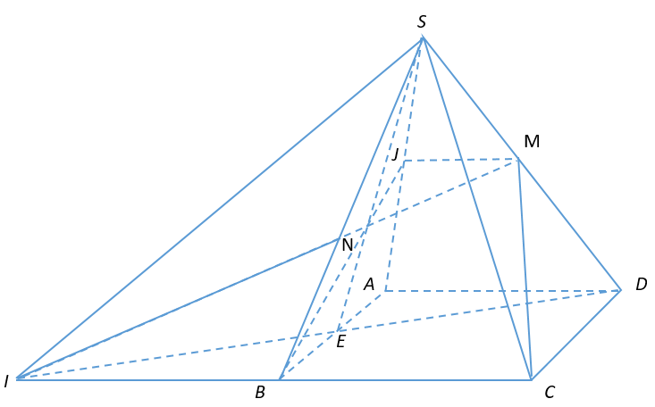
Gọi lần lượt là trung điểm .
Trong mặt phẳng gọi .
• Ta có: là đường trung tuyến của tam giác .
• Trong tam giác ta có song song và bằng nên suy ra là đường trung bình của tam giác là trung điểm là đường trung tuyến của tam giác .
Ta có: là trọng tâm tam giác .

